**СОВЕТ ДЕПУТАТОВ**

**КУЮССКОГО СЕЛЬСКОГО ПОСЕЛЕНИЯ**

|  |
| --- |
|  |

РЕШЕНИЕ

от «25» ноября 2021года с. Куюс № 65-1

**О внесении изменений и дополнений в бюджет муниципального образования «Куюсское сельское поселение»**

**на 2021 год и плановый период 2022 и 2023гг.»**

Руководствуясь Федеральным законом от 06.10.2003 года №131-ФЗ «Об общих принципах организации местного самоуправления в Российской Федерации», Уставом муниципального образования «Куюсское сельское поселение» Совет депутатов Куюсского сельского поселения

**Р Е Ш И Л:**

Внести следующие изменения и дополнения в бюджет муниципального образования «Куюсское сельское поселение» на 2021 год и на плановый период 2022 и 2023 годов, утвержденный Решением Совета депутатов Куюсского сельского поселения

**1) Статья 1**

а) в пункте 1 слова «в сумме 5923,3 тыс.руб» заменить словами «в сумме 12327,1 тыс.руб»;

б)в пункте 2 слова «в сумме 7012,0 тыс.руб» заменить словами «в сумме 13415,8 тыс.руб»;

в)пункт 3 изложить в следующей редакции «прогнозируемый дефицит местного бюджета на 2021 год в сумме 1088,7 тыс.рублей или без учета снижения остатков средств на счетах по учету средств местного бюджета в сумме 0,0 тыс.рублей, что составляет 0,0 процентов от доходов без учета объема безвозмездных поступлений».

1). Приложение №1 на 2021 год считать приложение №1

2). Приложение №5 «Объем поступлений доходов в бюджет муниципального образования "Куюсское сельское поселение" на 2021 год изложить в редакции согласно приложению №2 к настоящему решению»;

3). Приложение №9 «Распределение бюджетных ассигнований по разделам, подразделам классификации расходов бюджета муниципального образования «Куюсское сельское поселение» на плановый период 2021 год; изложить в редакции согласно приложению №3 к настоящему решению»;

4). Приложение №10 «Распределение бюджетных ассигнований по разделам, подразделам, целевым статьям (муниципальным программам и непрограммным направлениям деятельности), группам (группам и подгруппам) видов расходов классификации расходов бюджета муниципального образования «Куюсское сельское поселение» на 2021 год изложить в редакции согласно Приложению №4 к настоящему Решению.

5). Приложение №13 «Ведомственная структура расходов бюджета муниципального образования «Куюсское сельское поселение» на 2021 год изложить в редакции согласно Приложению №5 к настоящему решению.

6) Настоящее решение вступает в силу с момента его опубликования.



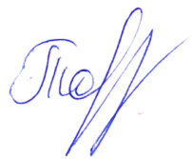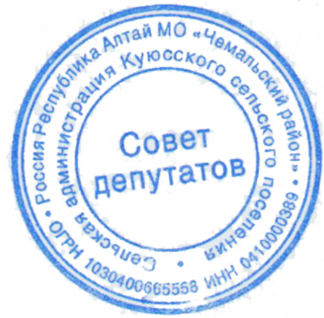

Председатель Совета депутатов

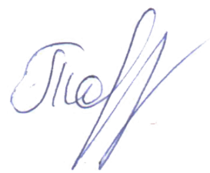Куюсского сельского поселения В.Д. Тантыбаров